Radni centar

Geometrijske vratolomije

Broj igrača: 2-3

Materijali: po jedna figurica za svakog igrača (različitih boja), kockica, igrača ploča, Lista zadataka (i rješenja za voditelja radnog centra)

Oznake na poljima:

- kad igrač dođe na polje označeno brojem, s Liste zadataka naglas pročita pitanje pod tim brojem, te treba naglas odgovoriti. Voditelj radnog centra provjerava odgovor. Ako je odgovor točan, na redu je sljedeći igrač, a ako nije, vraća se na polje s kojeg je došao, te je na redu sljedeći igrač.
- kad igrač dođe na polje označeno strelicom (npr. ), ponovo baca kockicu i pomiče se u smjeru strelice za onoliko polja koliko je dobio na kockici, te na novom polju čini u skladu s pravilom za to polje.
- kad igrač dođe na polje "odmor", ne mora odgovoriti ni na jedno pitanje; na redu je sljedeći igrač.
- kad igrač dođe na polje na kojem piše "skok", treba skočiti kamo mu pokazuje strelica.
Neke strelice su dvosmjerne. U tom slučaju, kad se igrač nađe na bilo kojem polju koje one povezuju, jednostavno preko strelice prelazi na ono drugo polje (a kasnije će nastaviti od tog polja dalje redom).
Neke strelice su jednosmjerne i one rade samo u prikazanom smjeru.
Nakon skoka, na redu je sljedeći igrač.

Upute:
- Igrači prvo bacaju kockicu da odrede tko će prvi igrati; onaj tko dobije najveći broj.
- Igrač koji je na redu, baca kockicu i pomiče svoju figuricu za onoliko polja koliko je dobio na kockici te postupa u skladu s pravilom za to polje na koje je stigao. Nakon njega na isti način igra sljedeći igrač.
- Nema rušenja figurica, dozvoljeno je da više figurica bude na istom polju.
- Za start nije potrebno dobiti broj 6.
- Ako se u igri dobije broj 6, to ne omogućava ponovno bacanje kockice, broj 6 je u ovoj igri kao i svi drugi brojevi.

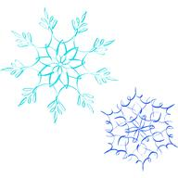
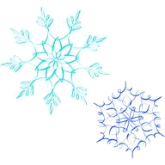
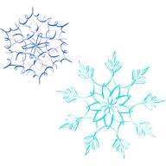
1.
7.
30.
18.
skok
11.
skok
skok
2.
20.
17.
8.
33.
26.
odmor

19.
12.
3.
odmor
skok
34.
13.
5.
skok
32.
21.
START
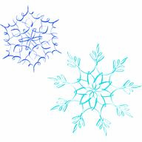
28.
skok
25.
14.
skok
odmor
4.
odmor
9.
skok
skok
2.
skok
24.
6.
odmor
27.
odmor
16.
23.
odmor
odmor
29.
31.
15.
10.
KRAJ
Lista zadataka - Geometrijske vratolomije

1. Nabroji vrste trokuta (s obzirom na stranice).

2. Kako se zove ravna neomeđena crta?
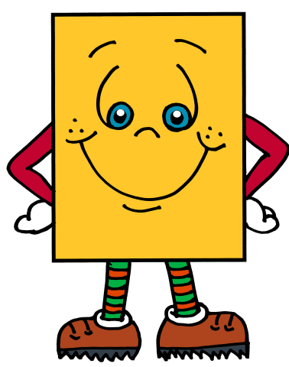
3. Označavamo li točke velikim ili malim slovima?

4. Što (u trokutu) označavamo malim grčkim slovima?

5. Kakav je to pravokutan trokut?

6. Kako nazivamo ravnu omeđenu crtu?

7. Kako se čita ovo grčko slovo: β ?

8. Je li ravnina ravna neomeđena crta ili ravna neomeđena ploha?

9. Označavamo li duljine stranica (npr. u trokutu) velikim ili malim slovima?

10. Koja je formula za opseg raznostraničnog trokuta?

11. Kakav je to jednakokračan trokut?
a
a
a
b
b
c

12. Koja je formula za opseg ovog lika:

13. Nabroji mjerne jedinice za duljinu od najveće do najmanje (od kilometra do milimetra,
po veličini).

14. Koliko kilometar ima metara?

15. Koliko metar čega ima?

16. Reci bar jednu mjernu jedinicu za površinu.

17. Kako se zove ovaj lik?

18. Na kojoj je slici krug, a na kojoj kružnica: a) b)

5 cm
12 cm
13 cm

19. Koliki je opseg ovog trokuta?
20. Kako se zove ovaj lik?

21. Radimo li skice pomoću geometrijskog pribora?

22. Ako je učionica duga 8 m, a široka 6 m, kolika je površina poda te učionice?

23. Koje je vrste ovaj kut?

24. Koliko stupnjeva ima pravi kut?

25. Koliko stupnjeva ima ovaj kut i koje je vrste?

26. Ako kut ima 100°, koje je vrste?

27. Dopuni rečenicu (usmeno):

Šiljasti kut je veći od ___°, a manji od ____°.

28. Koje je vrste ovaj kut?

A
B
C

29. Što su A, B i C ovom trokutu?

30. Je li dužina ili pravac? Po čemu se to prepoznaje?

31. Na kojoj slici je dužina, a na kojoj pravac? a) b)

32. Koje je vrste ovaj kut?

33. Koji su pravci paralelni, a koji okomiti: a) b)

34. Što označavamo znakom ?
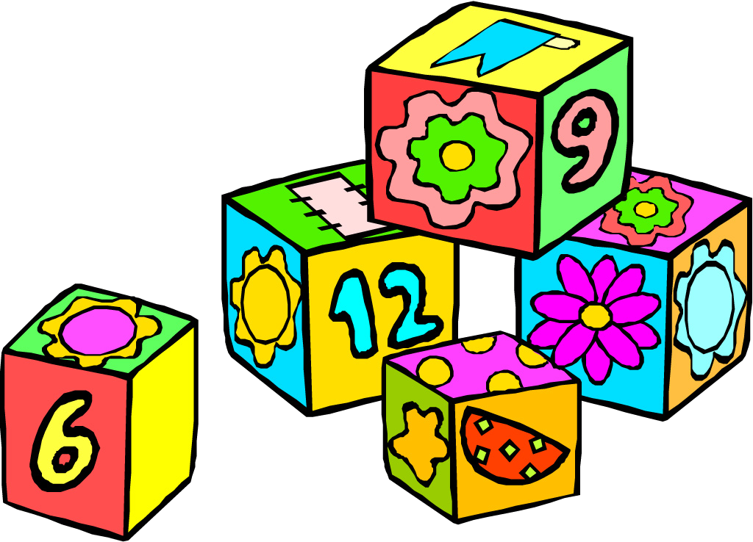

Odgovori - Geometrijske vratolomije

1. Raznostranični, jednakokračni i jednakostranični.
2. Pravac.
3. Velikim.
4. Kutove.
5. To je trokut koji ima (jedan) pravi kut.
6. Dužina.
7. Beta.
8. Ravnina je ravna neomeđena ploha.
9. Malim.
10. O = a + b + c
11. Jednakokračan trokut je trokut koji ima dvije stranice jednakih duljina.
12. O = 3a + 2b + c ( ili O = 3∙a + 2∙b + c )
13. Kilometar, metar, decimetar, centimetar, milimetar. (Točno tim redoslijedom!)
14. 1 km = 1000 m
15. 1 m = 10 dm = 100 cm = 1000 mm
16. Učenik treba reći bilo koju kvadratnu (ili četvornu) mjernu jedinicu, npr.
metar kvadratni, kvadratni centimetar, četvorni decimetar itd.
17. Pravokutnik.
18. a) kružnica, b) krug
19. O = 30 cm (zbrojimo 13+12+5)
20. Kvadrat.
21. Ne! (Skice radimo prostoručno, bez geometrijskog pribora.)
22. 48 m² (računamo 6 ∙ 8 ...)
23. Šiljasti.
24. 90°
25. To je ispruženi kut. Ima 180°.
26. Tupi.
27. Šiljasti kut je veći od 0°, a manji od 90°.
28. Tupi.
29. Vrhovi.
30. Dužina, zbog crte koja je iznad AB.
31. a) pravac, b) dužina
32. Pravi.
33. a) paralelni, b) okomiti
34. Točni odgovori su: paralele, paralelne pravce, paralelne dužine i sl. (dovoljno je da
učenik kaže jednog od njih, odnosno da spomene "paralele" ili "paralelno")

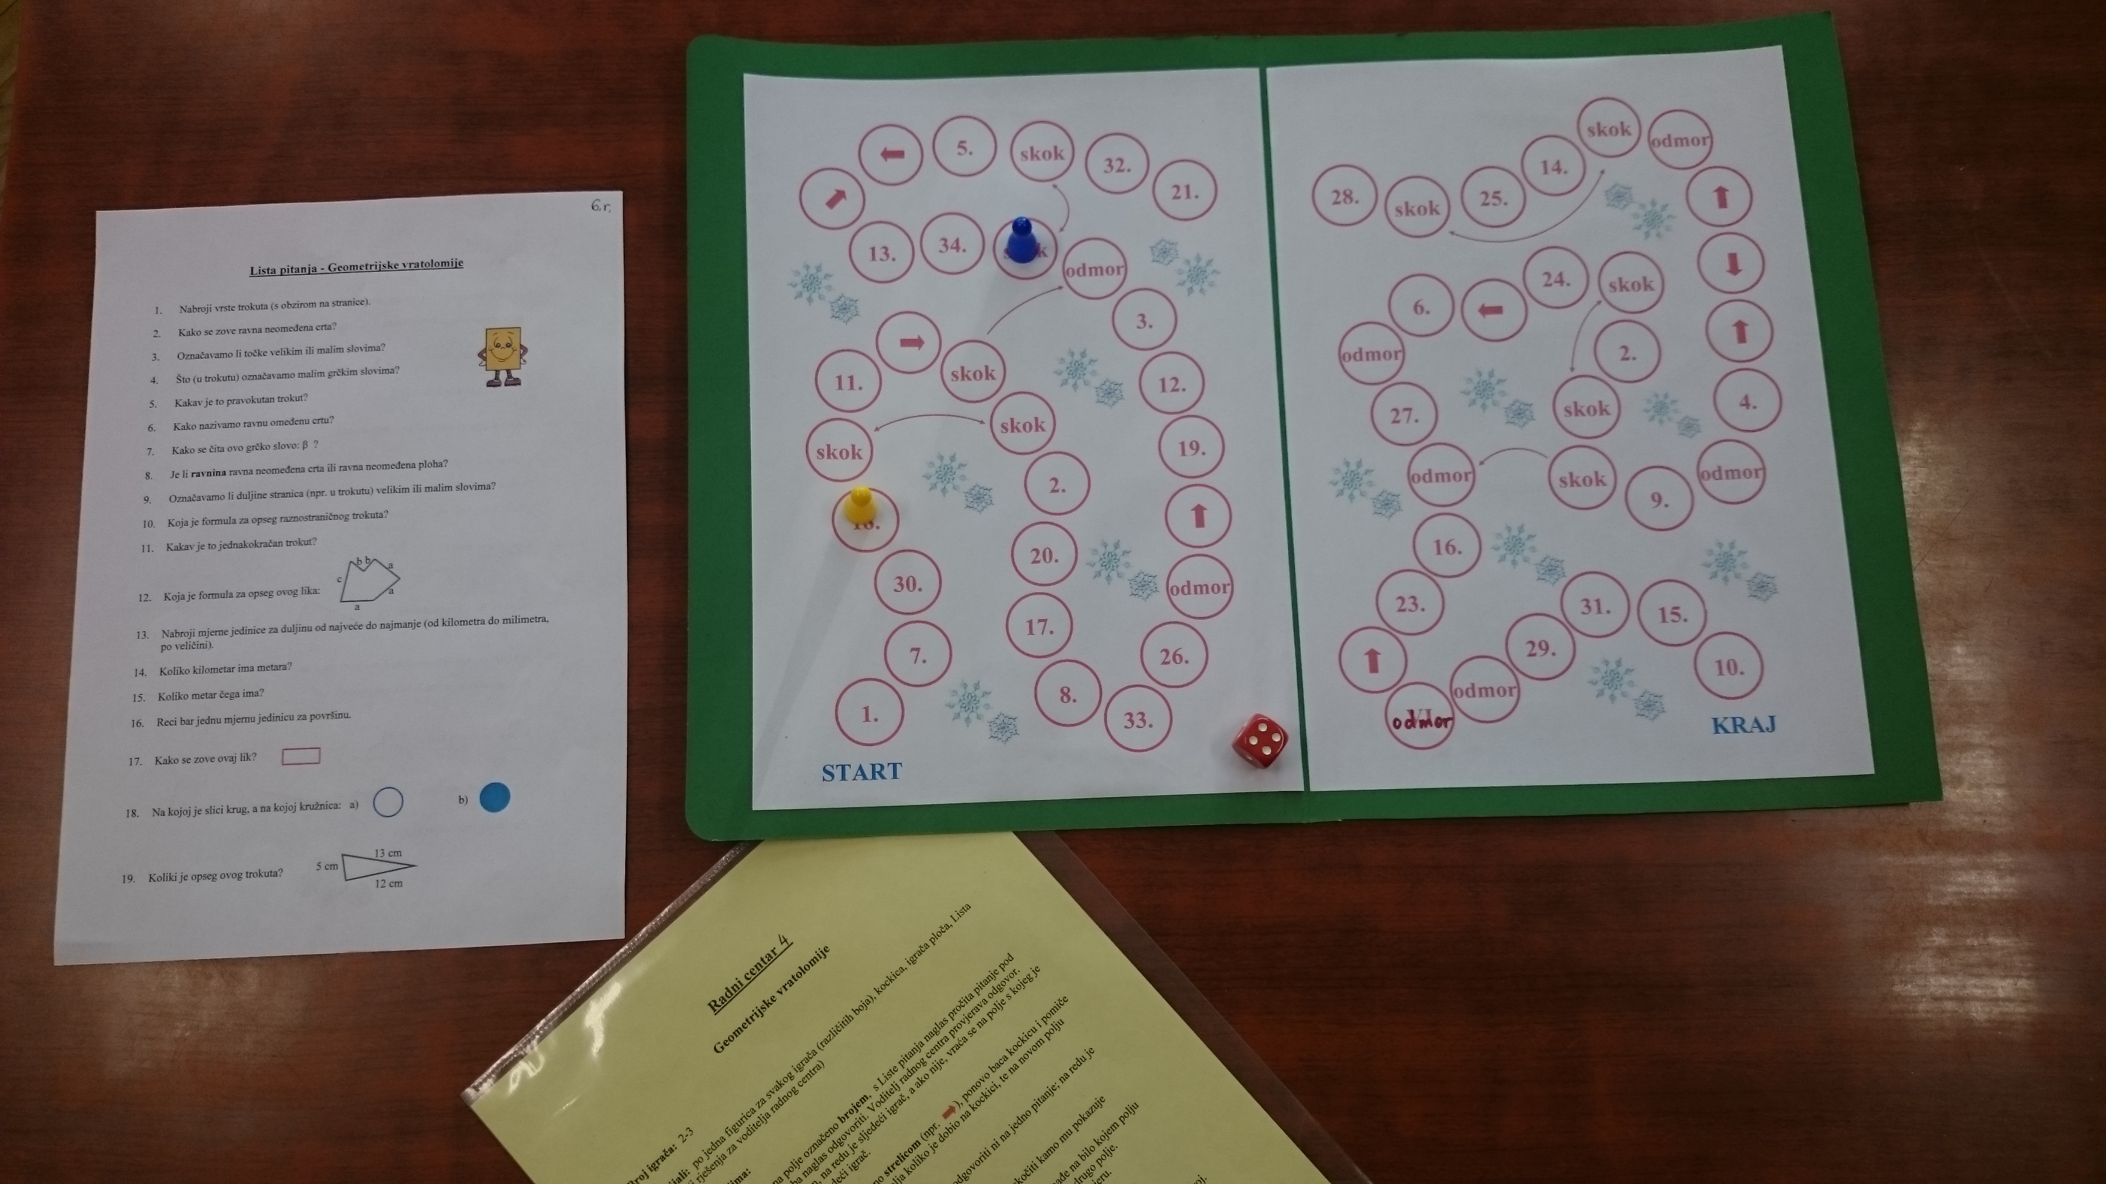

Izrada igre:

Antonija Horvatek, Matematika na dlanu, http://www.antonija-horvatek.from.hr/

